**操作说明书**

1. 启动场景

启动程序后出现设置界面（如下图）

用户可以根据自己的需求对分辨率、画面质量进行选择；通过取消或点选“Windowed”可以设置界面为“全屏模式”或“窗口模式”。单击“Play！”按键开始游戏。

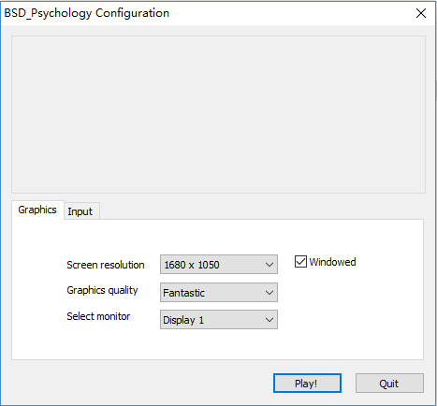

1. 场景

场景为一个正方体的房间，由房间四面墙壁划分为四个部分，分别为起始场景（正面墙壁）、场景左面（左面墙壁）、场景背面（背面墙壁）、场景右面（右面墙壁）；房间内有陈设物品，墙壁上会有绘制的图形或悬挂的物体。在场景内可进行场景间切换、视角切换。

1. 场景切换

四个场景间切换：点击屏幕左侧或右侧的“手”可以分别向左、向右切换。

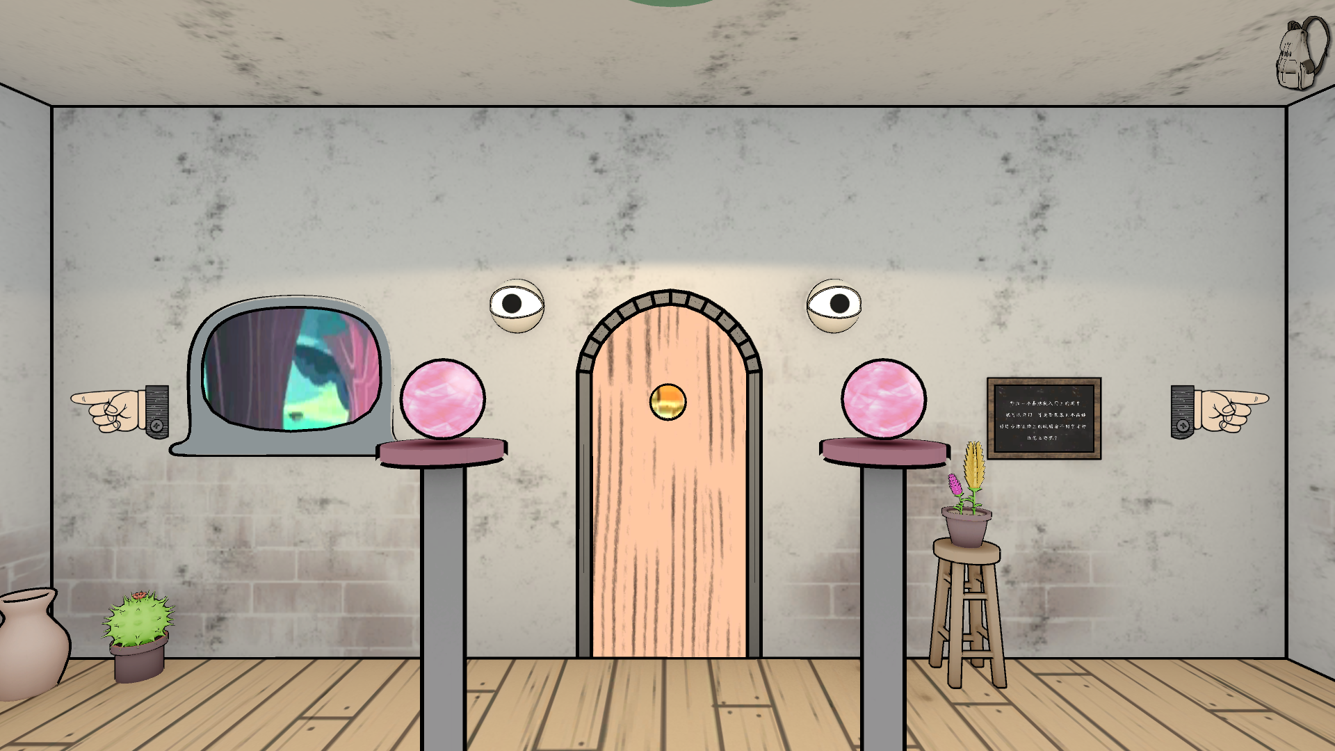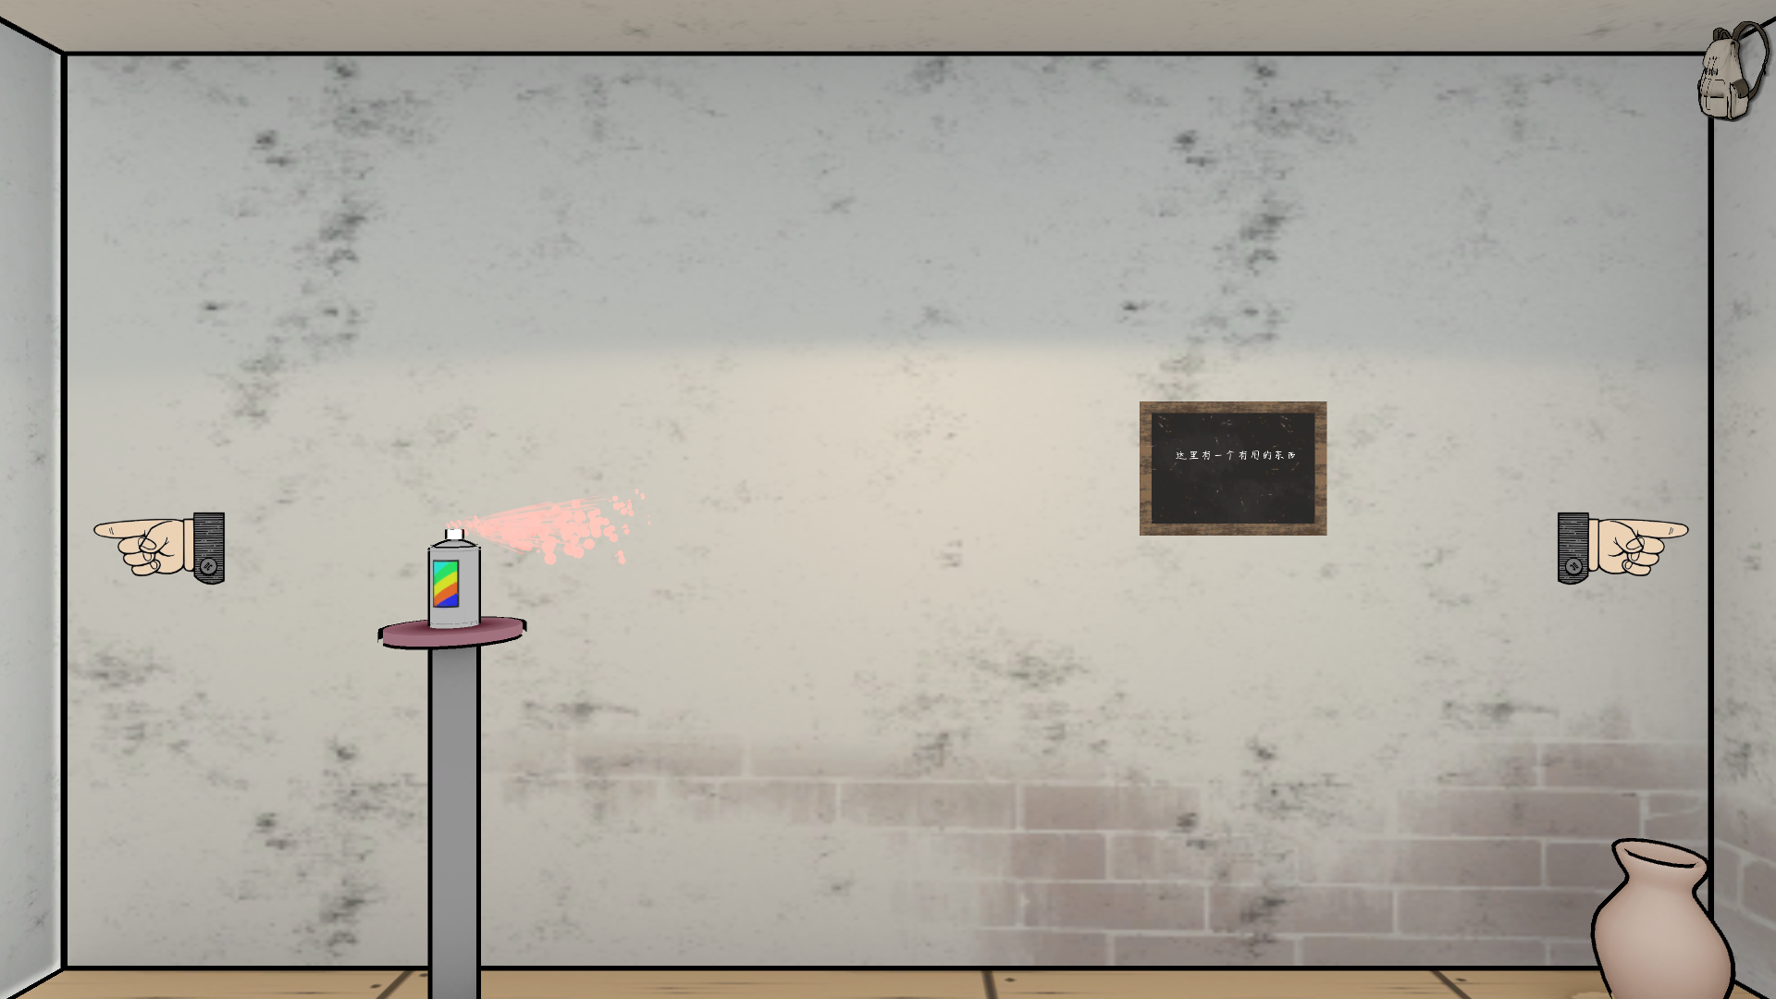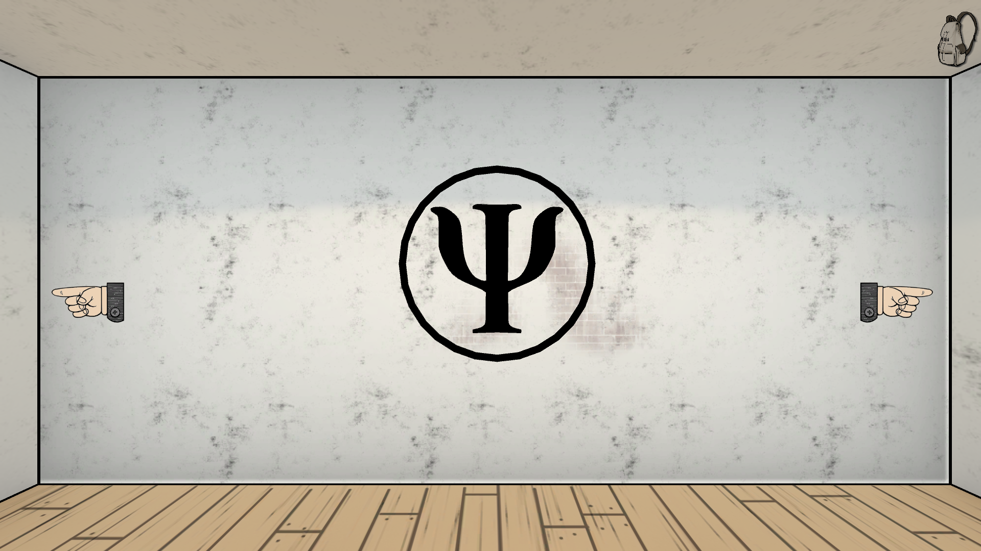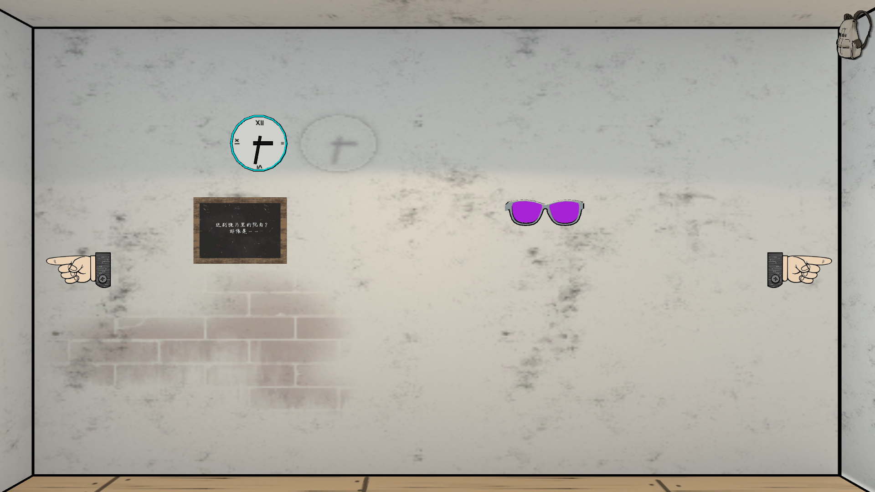

场景左面（左面墙壁）

向左切换

向右切换

向左切换

向右切换

起始场景（正面墙壁）

向左切换

向右切换

向左切换

向右切换

场景右面（右面墙壁）

场景背面（背面墙壁）

1. 视角切换

点击场景中有交互的物体可对物体进行放大，切换到放大视角；点击屏幕下方箭头即可返回上一场景。

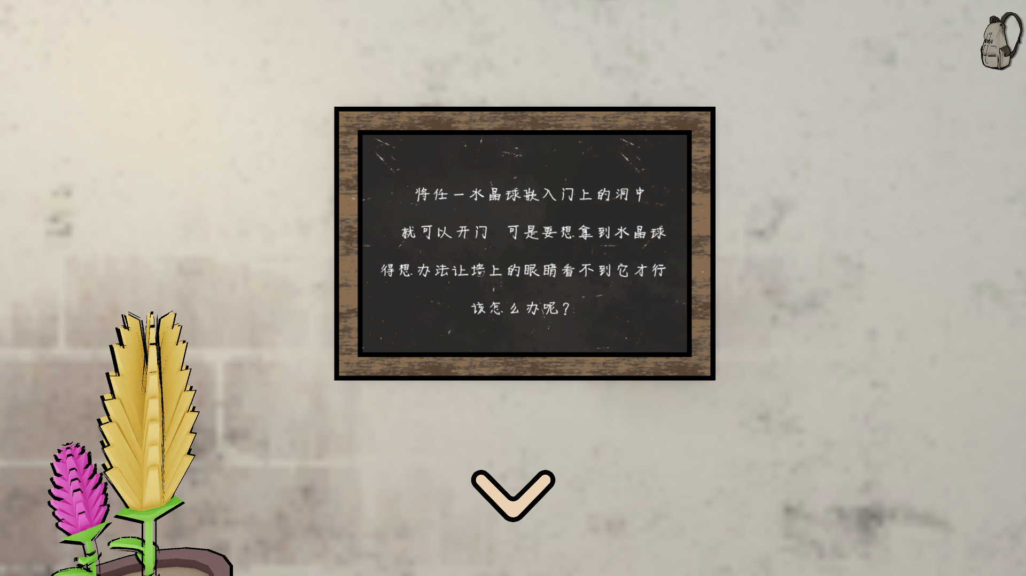

返回上一场景

1. 功能性物体
   1. 背包

游戏过程中收集到的道具会存放到背包中，点击屏幕右上角的背包按钮可以展开背包列表，列表中会显示已收集的道具。

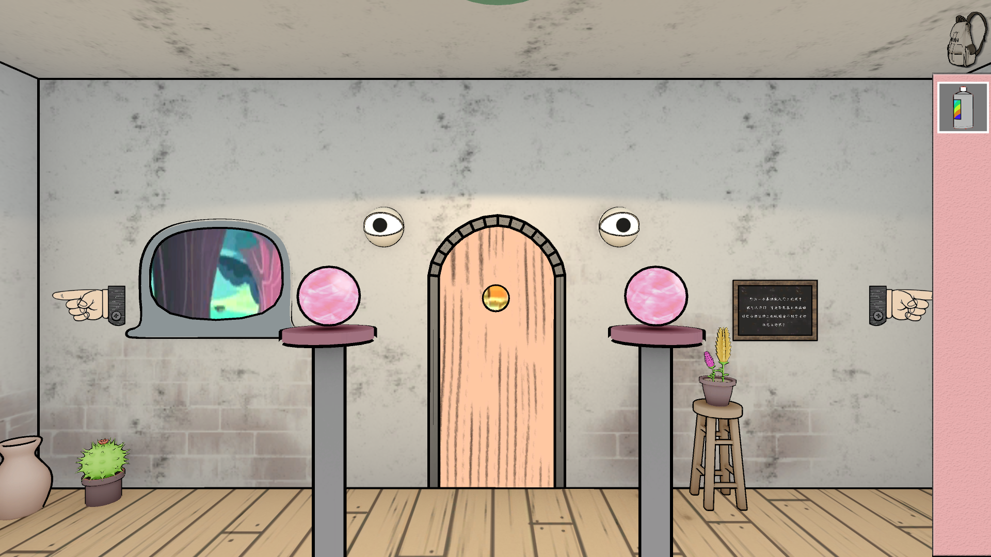

背包按钮

背包列表

收集的道具

* 1. 大门

游戏最终任务是打开大门，开门的条件提示可以在游戏中获得。

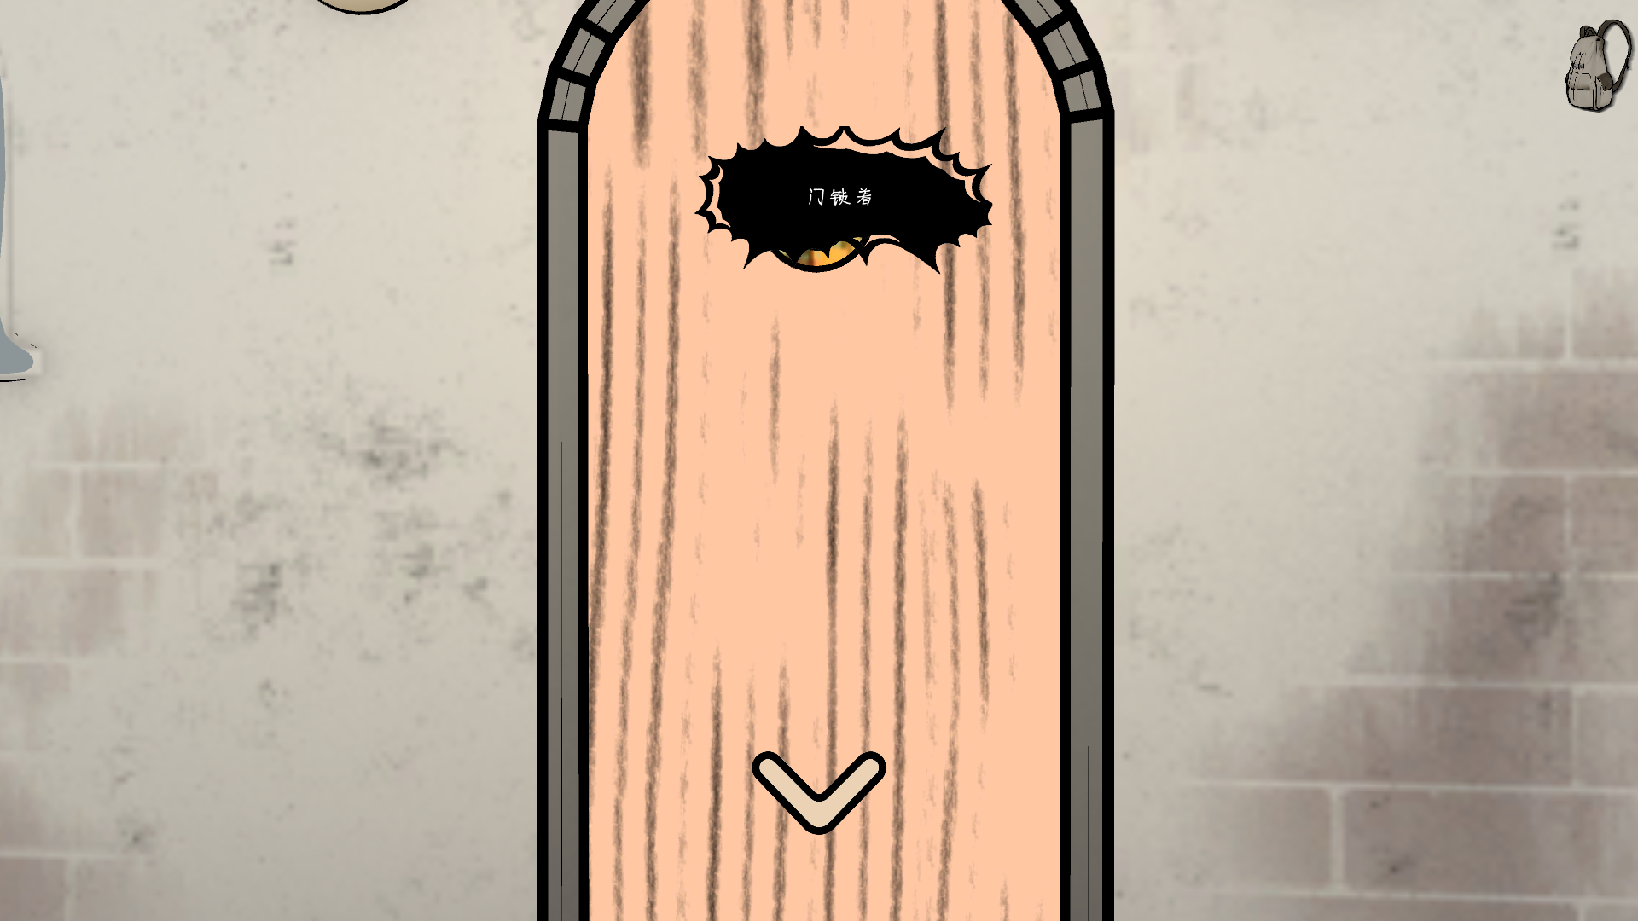

* 1. 说明板

点击说明板切换视角，可以得到场景提示或游戏提示。

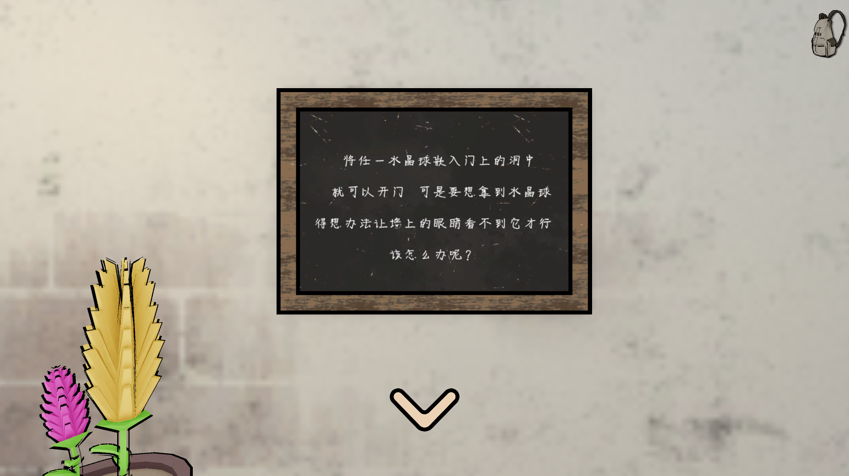

1. 道具的收集和使用
   1. 收集道具

在场景中点击道具，道具会进入背包，即成功获取道具，此时可以在背包列表中进行查看，若光标落在道具上，会显示该道具的名称。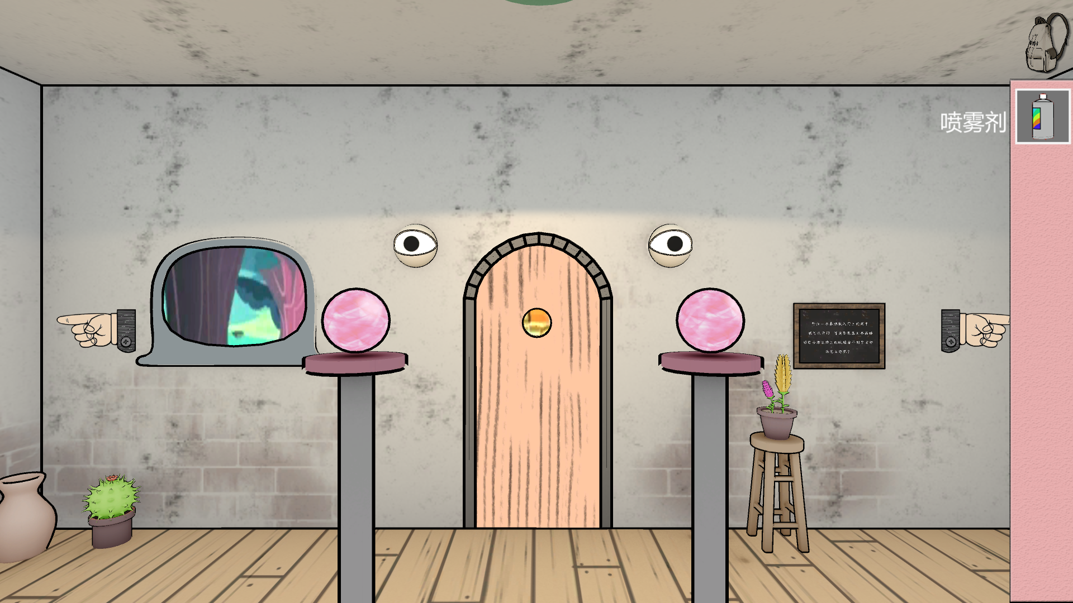

* 1. 使用道具

从背包列表中拖拽道具到场景中使用道具的位置，当操作正确时就可使用道具，道具使用后不再出现在背包中。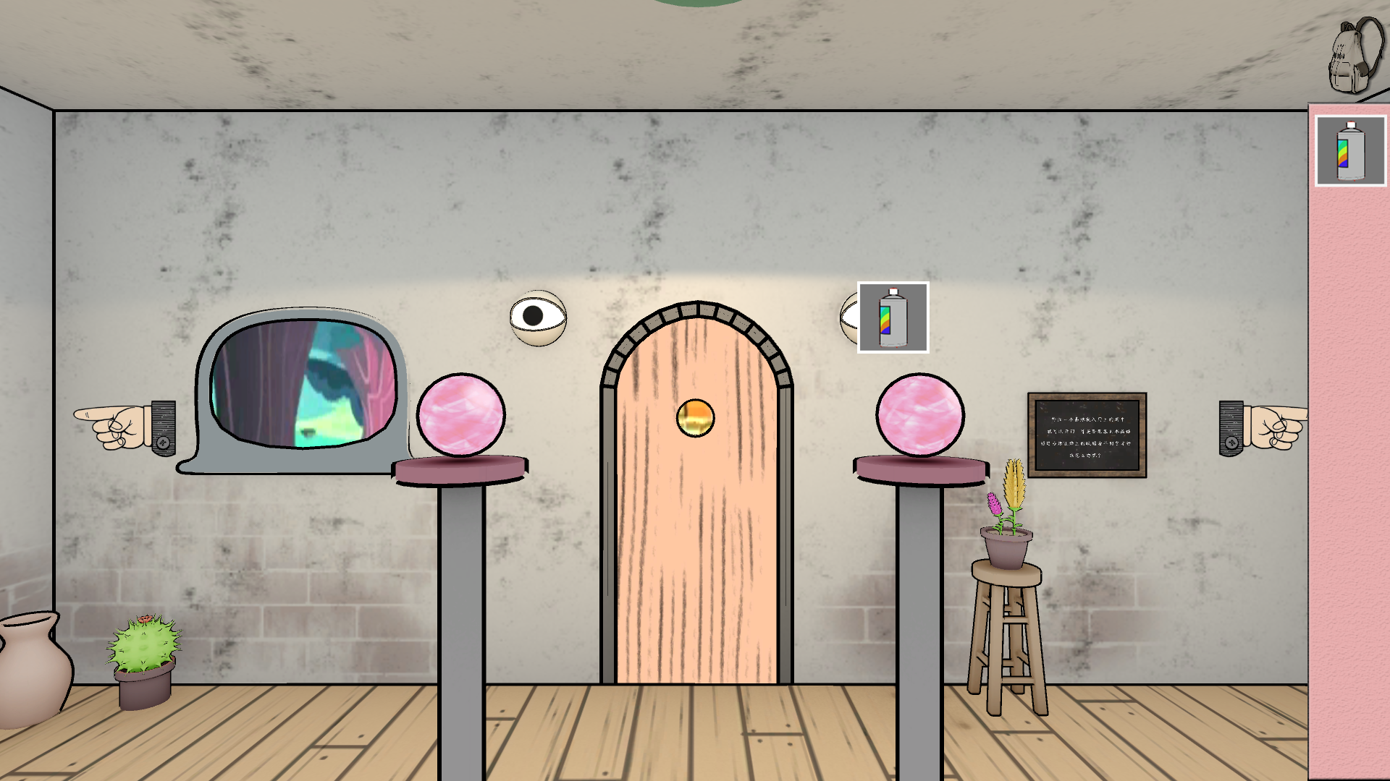

1. 游戏流程说明
2. 任务目标：取得一颗水晶球，嵌入大门的洞中，打开门。
3. 游戏过程
   1. 起始场景：
      1. 点击说明板得到提示：“将任一水晶球嵌入大门的洞中就可以开门，可是要想拿到水晶球，得想办法让墙上的眼睛看不到它才行，该怎么办呢”
      2. 点击大门拉近视角，再次点击时顶部提示“门锁着”
      3. 点击墙上的眼睛时提示“这眼睛死死盯着前方的水晶球
      4. 点击两颗水晶球时墙上眼睛放光 ，水晶球上显示电流效果 ，同时提示“墙上的眼睛发现了你的动作”。
   2. 场景左侧：
      1. 点击说明板得到提示：“这里有一个有用的东西”
      2. 小平台上有一瓶喷雾剂，点击后作飞入背包动效，显示提示“获得一次性喷雾剂”，可在背包内查看。
   3. 场景右侧：
      1. 切换至场景右侧，点击说明板得到提示：“这副镜片里的视角？好像是……”
      2. 点击镜片拉近视角，此时点击两块镜片均有内容显示
      3. 将喷雾剂喷到起始场景中的两只眼睛中的任意一只（以左侧眼睛为例）
      4. 点击镜片拉近视角，一块镜片（右侧镜片）填充与喷雾剂相同颜色，点击提示“这只眼睛什么也看不到了”；另一块镜片（左侧镜片）有内容显示，此时为镜片内视角，即墙上双眼看到的视角。点选水晶球，表示注视该水晶球（遮蔽左眼则应点选右球）。点击向下的箭头调整距离到最近，为点选的水晶球（左侧水晶球）消失在视野中，说明眼睛看不到这个水晶球了，现在可以取下它。

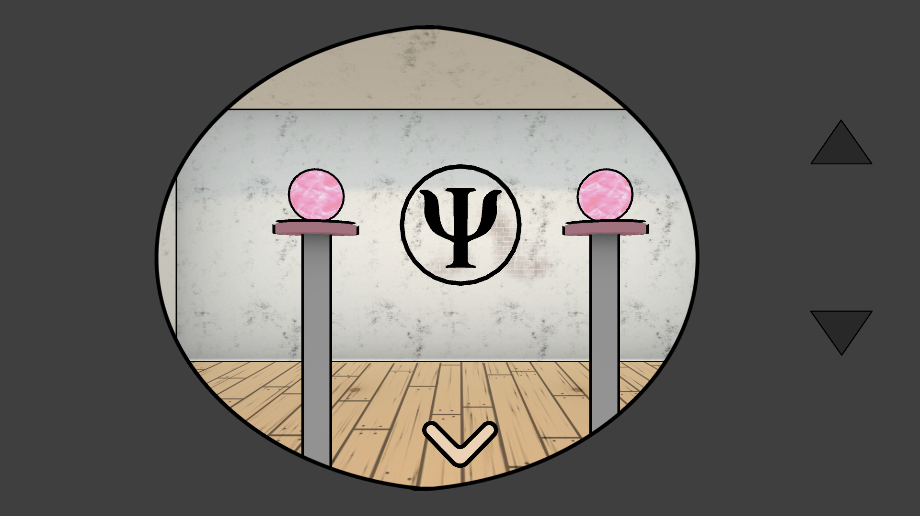

点选右球

拉近视角

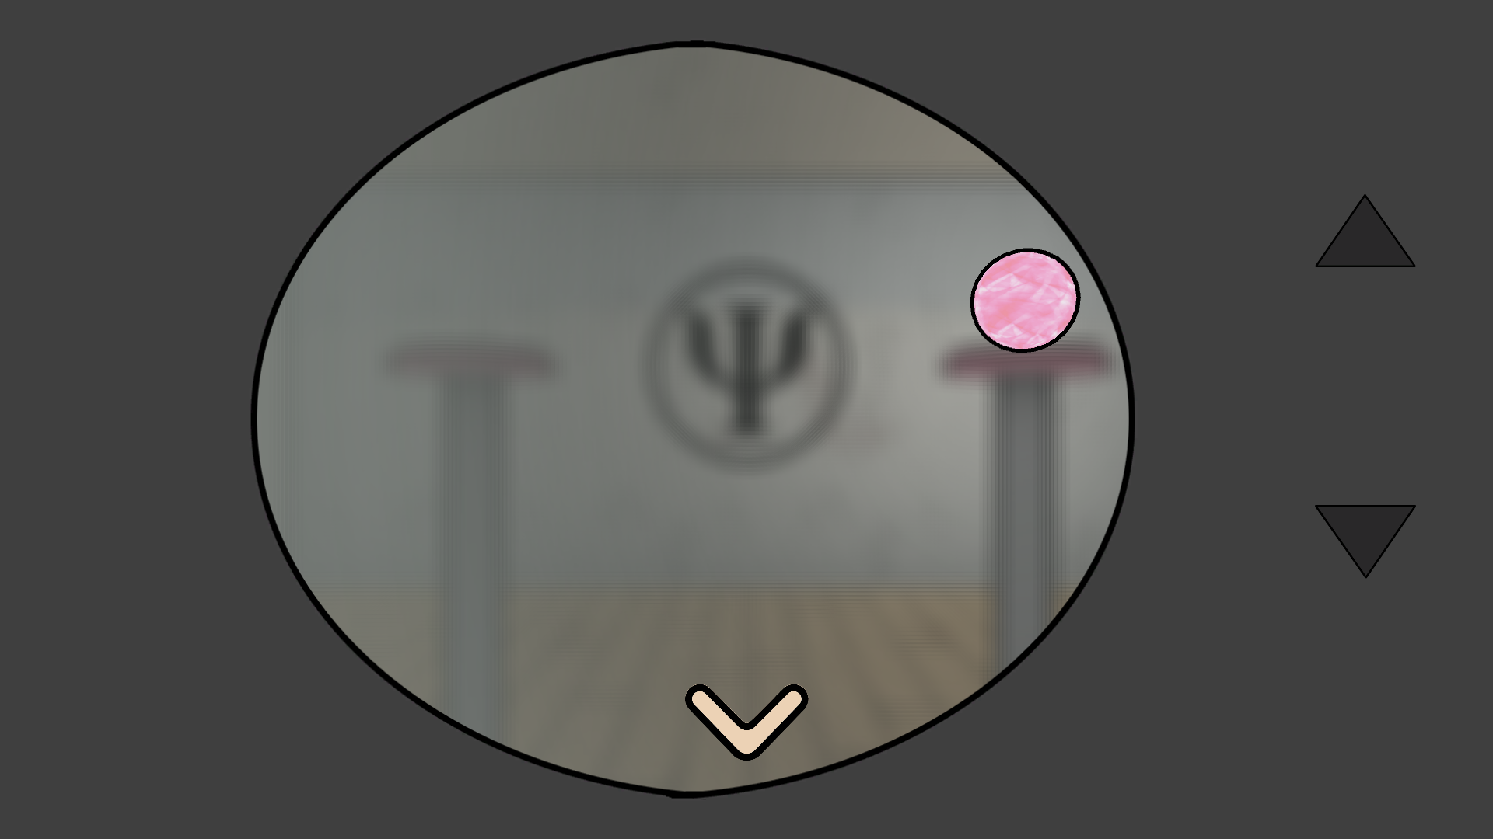

左球消失

* 1. 起始场景：
     1. 起始场景中左侧的水晶球在眼睛视角下在右侧，反之在左侧。点击眼睛看不到的水晶球（右侧水晶球），收入背包中
     2. 将背包内的水晶球放置在门上的洞里，门打开，游戏过关。

1. 游戏原理

游戏场景中运用到的心理学知识点为**视觉盲点**：

**盲点**为双眼视网膜上视神经出入眼球的地方，左眼盲点位于视网膜右侧，右眼正好相反。该点没有感光细胞，因此投射到该点的物体影像无法被看见。平时没有觉察到盲点存在，是因为双眼互相补足视野，同时大脑也会为盲点补充上与背景匹配的信息。

在游戏中，遮挡住右眼并用左眼注视右球，缓慢调整距离，调整到某个位置时左球消失。这是因为左球落在左眼的盲点上，大脑补充了与背景匹配的信息。